Urheberrecht und Quellenangaben

Grundsätzliches:
- Jedes Werk (Text, Bild, Grafik, Musik, Video, Animationen, Software) ist mit seinem Urheber (= Autor, Schöpfer) durch dessen Namen verbunden.
- Verwendet man in einem eigenen Werk, andere von einem Urheber zur Weiterverwendung freigegebene Werke, so muss man dies in einer Quellenangabe kenntlich machen.
- Für Texte, Bilder, Grafiken, Musik, Videos und Animationen gilt die sogenannte Creative Commons (CC).
- Bei Software gibt es die sogenannte GNU Public Licence (GPL).

Creative Commons – Übersicht zu den Urheberrechtslizenzen:
- Bei Lizenzen zur Weiterverwertung des Werkes lassen sich drei Entscheidungsfragen stellen:
  - Soll die Nennung des Urhebers vorgeschrieben werden?
  - Ist kommerzielle Nutzung erlaubt?
  - Sind Veränderungen erlaubt? Wenn ja: Nur bei Verwendung derselben Lizenz?
- Die verschiedenen Lizenzen mit unterschiedlichen Lizenzeigenschaften sind:
  - CC 0 = Public Domain = Gemeinfreiheit, d.h. das Werk kann ohne Nennung des Urhebers und ohne eine Genehmigung zu jedem beliebigen Zweck verwendet werden. (Auf mebis.bayern.de muss auch diese Lizenzform angegeben werden!)
  - CC BY = Namensnennung = Diese Lizenz erlaubt, das Werk zu verbreiten, zu remixen, zu verbessern und darauf aufzubauen, auch kommerziell, solange der Urheber des Originals genannt wird. Dies ist die freieste Lizenz, empfohlen für maximale Verbreitung und Nutzung des lizenzierten Werkes.
  - CC BY-SA = Namensnennung - Weitergabe unter gleichen Bedingungen = Diese Lizenz erlaubt, das Werk zu verbreiten, zu remixen, zu verbessern und darauf aufzubauen, auch kommerziell, solange der Urheber des Originals genannt wird und die auf dem Werk basierenden neuen Werke unter denselben Bedingungen veröffentlicht werden. Diese Lizenz ist vergleichbar mit der "Copyleft"-Lizenz im Bereich freier und Open Source Software.
  - CC BY-ND = Namensnennung - Keine Bearbeitung = Diese Lizenz erlaubt anderen die Weiterverbreitung des Werkes, kommerziell wie nicht-kommerziell, solange dies ohne Veränderungen und vollständig geschieht und der Urheber genannt wird.
  - CC BY-NC = Namensnennung - Nicht kommerziell = Werk darf verbreitet, remixt, verbessert und darauf aufgebaut werden, allerdings nur nicht-kommerziell. Und obwohl auch bei den auf diesem Werk basierenden neuen Werken der Urheber des Originals genannt werden muss und die Werke nur nicht-kommerziell verwendet werden dürfen, müssen diese neuen Werke nicht unter denselben Bedingungen lizenziert werden.
  - CC BY-NC-SA = Namensnennung - Nicht-kommerziell - Weitergabe unter gleichen Bedingungen = Werk darf verbreitet, neu gemixt, verbessert oder darauf aufgebaut werden, allerdings nur nicht-kommerziell und wenn der Urheber des Originals genannt wird sowie wenn das neue Werke unter denselben Bedingungen veröffentlicht wird.
  - CC BY-NC-ND = Namensnennung - Nicht-kommerziell - Keine Bearbeitung = Nur das Herunterladen und Weiterverteilung des Werkes unter Nennung des Namens, jedoch keinerlei Bearbeitung oder kommerzielle Nutzung, ist erlaubt. (Am stärksten einschränkende Lizenzform)
- Erstellt man selbst ein eigenes Werk, dann ist es sinnvoll, dafür auch eine Lizenz festzulegen. Das geht ganz einfach mit dem Lizenzeigenschaften-Auswahltool: creativecommons.org/choose

Wie erstellt man eine Quellenangabe?
- Wenn man frei lizenziertes Material weiterverwenden möchte, muss man einen korrekten Nachweis erbringen, in dem steht, wer Urheber des Materials ist und unter welcher Lizenz es veröffentlicht wurde.
- Die TULLUS-Regel beschreibt, welche Bestandteile eine Quellenangabe enthalten muss:
  - Titel – sofern vorhanden.
  - Urheber – Der Name muss so angegeben werden, wie er genannt wird, auch wenn es sich um Nicknames, Nutzernamen, einen Firmen-, Gruppen- oder Vereinsnamen handelt.
  - Lizenz – unter welcher Creative Commons Lizenz das Material veröffentlicht wurde. Die Lizenzversion muss mit allen Bestandteilen genannt werden.
  - Link zur Lizenz – wo der Lizenztext zu finden ist. Bei Printprodukten wird der Link ausgeschrieben.
  - Ursprungsort – wo ist das Material zu finden? Ein Link auf den Fundort ist notwendig, damit der Ursprung nachvollziehbar ist.
  - Stand – wann man das Werk in sein eigenes Werk eingebaut hat.

Beispiel für eine Quellenangabe bei einem Bild:
 | 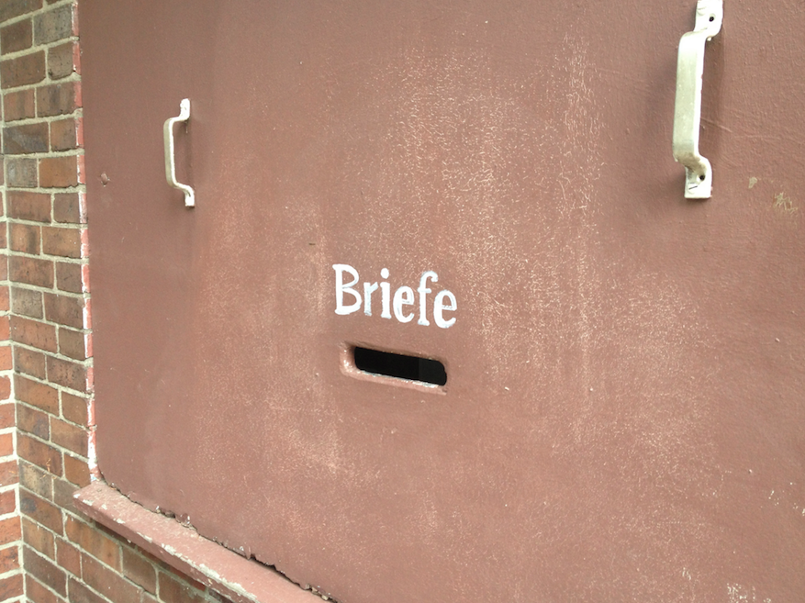
Quellenangabe fürs Internet | Foto „Briefe“ von Jöran Muuß-Merholz unter der Lizenz CC BY-SA 2.0 via Flickr, Stand: 19.04.2018
Quellenangabe für Printprodukte | Foto „Briefe“ von Jöran Muuß-Merholz unter der Lizenz CC BY-SA 2.0 (https://creativecommons.org/licenses/by-sa/2.0/) via Flickr, Stand: 19.04.2018

Wo findet man frei lizensierte Bilder, die man mit Quellenangebe weiterverwenden darf?
- pixabay.com - Über 2,7 Millionen freie Bilder und Videos, Stand: 20.02.2023
- images.google.de > Einstellungen > Erweiterte Suche > Nutzungsrechte > „Creative-Commons-Lizenzen“. Dies erlaubt dann eine Suche, nur nach Bildern, die zur Wiederverwendung und Veränderung gekennzeichnet sind, Stand: 20.02.2023

Weiterführende Informationen:
- TULLU-Regel, https://open-educational-resources.de/oer-tullu-regel/, Stand: 19.04.2018
- Medienrecht und Datenschutz in der Schule, https://web.archive.org/web/20210225081743/http://dozenten.alp.dillingen.de/mp/recht/sammlung-cc+urh+einwilligung.pdf, Johannes Philipp, Stand: 20.02.2023
- Hinweise zum Urheberrecht und zu Quellenangaben bei eigenen Veröffentlichungen, https://web.archive.org/web/20210702094422/http://dozenten.alp.dillingen.de/mp/recht/Quellenangaben.pdf, Johannes Philipp, Stand: 20.02.2023
- Quellenangaben – Best Practice, Tutorial mit Schwerpunkt auf mebis, https://mebis.bycs.de/beitrag/quellenangaben-bearbeiten, Stand: 20.02.2023
- Übersicht zu Seiten mit lizenzfreien Bildern, https://www.bildersuche.org/kostenlose-bilder-lizenzfreie-fotos.php, Stand: 20.04.2018

Dieses Werk von Florian Ermann ist lizenziert unter der Lizenz Namensnennung - Weitergabe unter gleichen Bedingungen 4.0 International (CC BY-SA 4.0), Stand: 20.02.2023 - Alle Informationen stellen keine juristische Rechtsauskunft dar.

